Вести с конкурсов профессионального мастерства.

Подведены итоги региональных этапов Всероссийских конкурсов «Учитель года России», «Воспитатель года России». Наш район достойно представили педагоги МБОУ «Гимназия г.Болхова» и МБДОУ детский сад «Лучик» комбинированного вида.

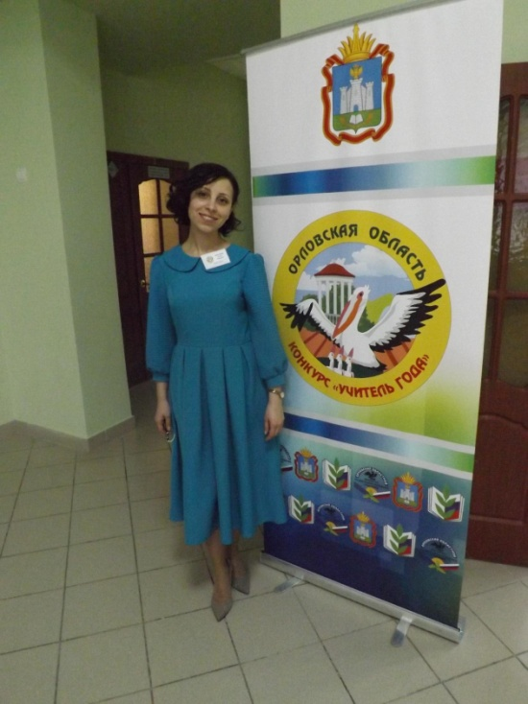
В числе 23 педагогов, принимавших участие в областном конкурсе «Учитель года России», - Елена Юрьевна Крылова, учитель иностранного языка МБОУ «Гимназия г.Болхова», победитель муниципального этапа профессионального конкурса.
Крылова Елена Юрьевна - лауреат регионального этапа Всероссийского конкурса «Учитель года России» в Орловской области в 2017 году (приказ Департамента Образования Орловской области» от 28.04.2017г. № 808).

Елена Юрьевна - учитель первой категории.
Смысл своей профессиональной деятельности видит в служении детям. Для нее школа – вечный источник познания, место, где жизнь не останавливается ни на минуту, что помогает постоянно развиваться.

В областном конкурсе «Воспитатель года России» принимало участие 18 педагогов дошкольных образовательных организаций.
Лауреатом регионального этапа Всероссийского конкурса «Воспитатель года России» признана Юлия Руслановна Копачева, воспитатель детского сада «Лучик» комбинированного вида (приказ Департамента Образования Орловской области» от 28.04.2017г. № 808).
Юлия Руслановна Копачева гордится тем, что носит высокое звание педагога. Работа воспитателя её окрыляет, даёт стимул для творческого поиска, помогает быть чище и добрее.
Творческих успехов и новых достижений вам, уважаемые коллеги!

